URWERK UR-100V Full Titanium Jacket
钛之铠甲

杜拜，2021年11月25日

独立制表奇兵URWERK旗下UR-100V系列加添UR-100V Full Titanium Jacket限量表款，新作顾名思义换上一身钛金属外衣，青灰、铅灰等不同光泽质感灰调配新设计金属链带，散发钛金属独有美感气质。

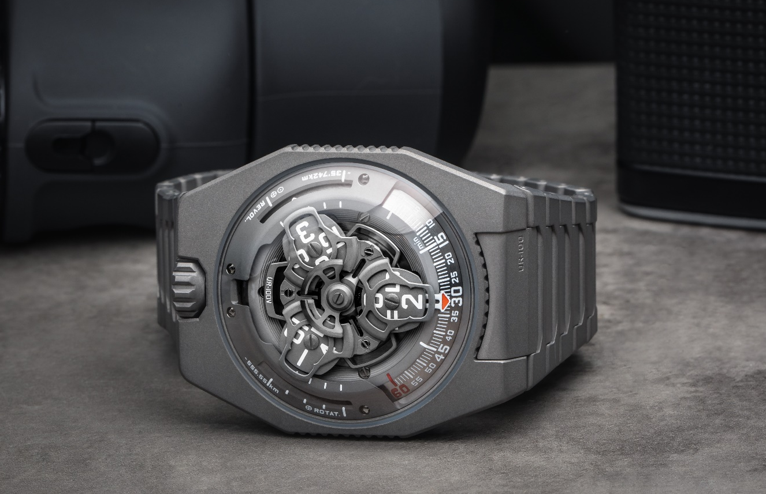

创办人兼首席设计师Martin Frei表示：「新作面世为我实现了另一个梦想 – 由当年描划URWERK第一批草图至今，我一直渴望可以为腕表配上金属带，链带变成表的延伸围绕着手腕，与整个设计天衣无缝。我喜欢刚戴上金属链带时那份冰冷感，然后慢慢暖起来，温柔地与皮肤接触。这钛金属链带极轻巧，把玩链节时会发出特别声音，那种感觉很美妙。我觉得这设计很成功，能够正式投产实在令人欣喜。」

这款新链带由32个喷砂打磨钛金属链节组成，刚阳之美别具一格。

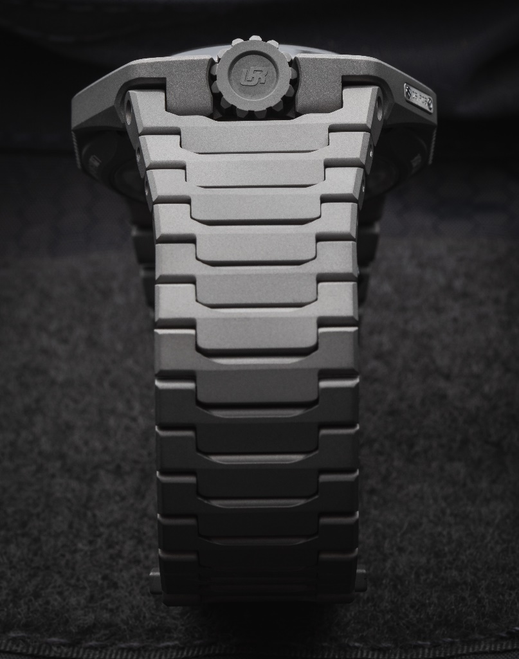

另一位创办人兼首席制表师Felix Baumgartner表示：「目标是制作一款佩戴极舒适的腕表，UR-100V Full Titanium Jacket外形轮廓兼顾人体工学考虑，链带轻巧柔和亲肤，执之把玩甚有乐趣。」
UR-100V Full Titanium Jacket不但配备URWERK招牌漫游卫星时间显示，更将时间与宇宙空间概念结合起来 -- 当小时转头连着分钟指针滑行至60分钟位置后，会继续沿着两个刻度推进：9时位置的刻度显示20分钟内地球赤道自转了555公里，3时位置刻度另一支指针正显示地球绕太阳公转的速度，在20分钟内移动了35,740公里。

UR-100V Full Titanium Jacket有白色的小时数字及分钟刻度，左右两边公里刻度也是白色。Felix Baumgartner透露，UR-100系列的灵感来自其父、著名古董钟表修复专家Geri Baumgartner送给他的一个古老摆钟，该钟由Gustave Sandoz为1893年举行的世界博览会制作，摆钟虽貌似校正钟，显示的却非时间，而是地球赤道自转的距离。
此新作装配URWERK自制12.02新机芯，机芯推动的卡罗素连着三个卫星小时转头。Felix Baumgartner表示；「卡罗素设计经过改良，缩短了小时数字及分钟刻度的距离，小时转头沿着分钟刻度推进时，阅读小时分钟更得心应手。」卡罗素及小时转头上面的结构为阳极氧化铝，经喷砂及珠击处理；每个卫星转头螺丝有圆纹打磨，承托卫星转头的卡罗素为喷砂打磨镀钌黄铜，机芯上链摆陀由一个扁平涡轮叶调节速度。
UR-100V Full Titanium Jacket表壳带点怀旧味道，相信不少URWERK知音人都会想起品牌最早期作品的设计美学。Martin Frei解释说：「我们采用了早期表壳部份设计元素，将之分拆重组。例如早期表壳的拱形钢表面换上透明蓝宝石玻璃镜面，钛金属及钢的硬朗线条衬托表壳的精美打磨。对称设计一直都不对我口味，我反而着重不同线条比例组合，塑造更抢眼的效果。」

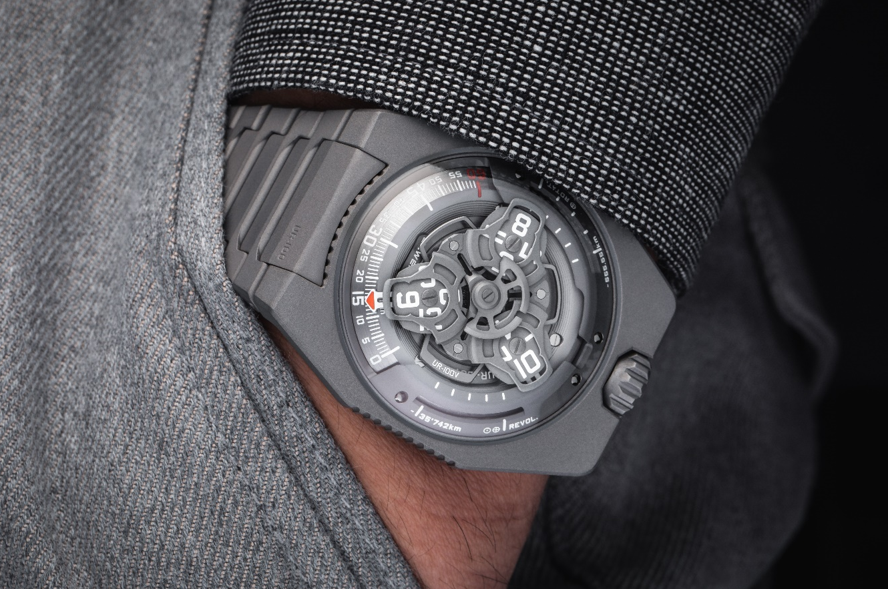

UR-100V Full Titanium Jacket限量腕表
技术规格

机芯
机芯类型 | UR 12.02 自动上链机芯，扁平涡轮叶调节摆陀上链速度
宝石 | 40颗
振频 | 每小时 28,800 次 (4Hz)
动力储备 | 48 小时
物料 | 卫星小时转头由铍青铜合金日内瓦十字轮推动  铝金属卡罗素  ARCAP合金卡罗素及三重底板
修饰 | 鱼鳞纹，喷砂打磨，珠击打磨，倒角螺丝头  SuperLumiNova夜光小时数字及分钟刻度
显示 | 卫星小时及分钟，地球赤道自转20分钟的距离，地球公转20分钟的距离
表壳：
物料 | 钛金属
尺寸 | 41毫米(阔) x 49.7毫米(长) x 14毫米 (厚)
表镜 | 蓝宝石玻璃
防水 | 3ATM (30米)
表带 | 32个喷砂打磨钛金属链节组成
订价 | 55,000瑞士法郎，未连税

传媒联络: Yacine Sar女士
press@urwerk.com
www.urwerk.com
电话: +41 22 900 20 27

